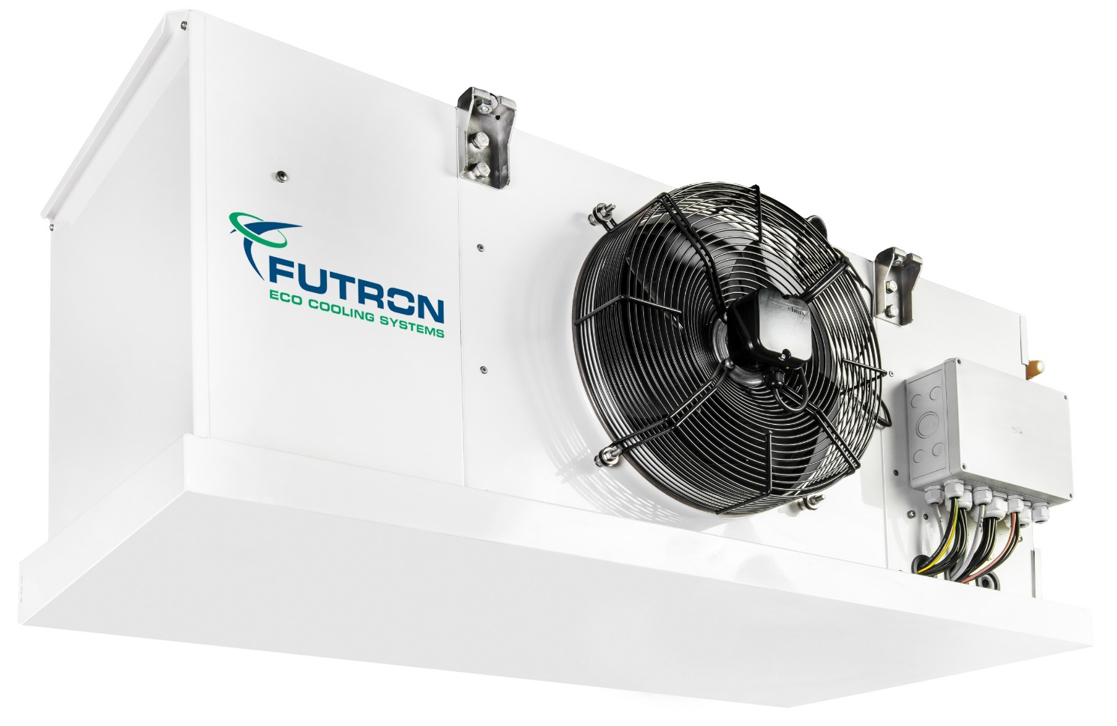

Kältemaschine xxx kW
Flüssigkeitsgekühlter Luftkühler für Kühl- oder Tiefkühlanwendungen mit dem natürlichen Kältemittel CO₂ (R744) in Kompaktbauweise und geringen Füllmengen. Montage erfolgt direkt im Kühlraum und mit einem bei Lieferung betriebsbereiten Kältekreislauf. Im Gehäuse sind alle zur Kälteerzeugung notwendigen Komponenten enthalten.
Der MultiLowChill kann als Einzelgerät oder bei Verwendung mehrerer Geräte im Verbund genutzt werden. Somit stehen eine hohe Gesamtkälteleistung und Redundanz zur Verfügung.

Gehäuse
Das Gehäuse ist mit einer hochwertigen Pulverbeschichtung versehen. Für die Deckenmontage ist dieses mit 4 stabilen Halteösen ausgestattet. Alle Komponenten wie Verdichter, Verdampfer, Enthitzer, Kondensator, Ausdehnungsbehälter, Schalt- und Sicherheitseinrichtungen sind kompakt im Gehäuse untergebracht. Für eine schnelle und energiesparende Abtauung ist der Verdampfer serienmäßig mit einer Abtauklappe und einer doppelt isolierten Kondensatwanne ausgerüstet.

Verdichter
Halbhermetischer Hubkolbenverdichter mit hohem Wirkungsgrad, Motorschutz, Ölsumpfheizung, Gummi-Schwingungsdämpfer, Ölpumpe und Ölfüllung. Der Verdichter ist für die Anwendung mit dem Kältemittel R744 (CO₂) zugelassen. Die Leistungsregelung erfolgt serienmäßig über eine Frequenzregelung.

Plattenwärmeübertrager
Die Verflüssigung des Kältemittels erfolgt über ein kundenseitiges Solesystem (≤ -5°C).

Verdampfer
Die Wärmeaufnahme im Verdampfer erfolgt durch Trockenexpansion. Durch die gestufte Lamellenteilung (7/14mm) wird ein schnelles Zufrieren des Verdampferpaketes vermieden. Abtauungen werden dadurch seltener notwendig, wodurch eine effiziente Betriebsweise möglich wird. Serienmäßig ist in dem Verdampferpaket und der Kondensatwanne eine elektrische Abtauheizung vorhanden.

Kältekreislauf
Der subkritische Kältekreislauf beinhaltet neben den zentralen Bauteilen Verdichter, Verdampfer und Plattenwärmeübertrager zur Kondensation, serienmäßig ein elektronisches Expansionsventil, Temperatursensoren, Drucksensoren für Hoch- und Niederdruck, Serviceventile für Hoch- und Niederdruck, je nach Ausführung Druckwächter, Druckbegrenzer, Sicherheitsdruckbegrenzer. Die kälteführenden Komponenten sind mit geschlossenzelliger Isolierung versehen. Alle Komponenten sind für den Einsatz mit dem Kältemittel R744 (CO₂) geeignet und zugelassen.

Sicherheitssysteme
Um ein Ansprechen der Sicherheitsventile bei warmen Umgebungstemperaturen (≤ +40°C) zu verhindern, ist ein Ausdehnungsbehälter im Gerät integriert. Dadurch wird ein zuverlässiges Betriebsverhalten ohne Kältemittelverlust gewährleistet.

Steuerung
Die Steuerung (separat erhältlich) basiert auf einer hochwertigen Siemens Climatix-SPS. Die Leistungsregelung des MLC erfolgt über eine Frequenzregelung. Der Schaltschrank kann als Stand- oder Hängeschrank ausgeführt werden. Optional ist dieser auch in Edelstahl erhältlich.

Hauptbauteile Steuerung:
- Hauptschalter mit Notausfunktion
- Motorschutzschalter
- Sicherungsautomaten für jeden Verbraucher
- Siemens Climatix Steuermodule
- hochwertige Schaltschrankkomponenten
- 1x Bedienelement Siemens POL 871 für Bedienung und Störungsauswertung
- 1x SD-Card zur Aktualisierung von App und Firmware Lokaler Servicestecker für Benutzerschnittstelle, installierte Software
- Regelung des elektr. Expansionsventiles
- Zugriff über Modbus TCP oder RTU
- Zugriff über Ethernet und HMI for Web
- Frequenzumformer
- optional Zugriff über BACnet IP oder MSTP

Ausstattung
- halbhermetischer Hubkolbenverdichter
- gelötete Plattenwärmeübertrager
- Ausdehnungsbehälter
- elektronisches Expansionsventil
- Druckwächter, Druckbegrenzer, Sicherheitsdruckbegrenzer
- Drucksensoren, Temperatursensoren
- Auslösegerät Motorschutz
- Wärmeschutzthermostat am Zylinderkopf
- Temperaturgeregelte Ölsumpfheizung
- Hochwertig beschichtetes Gehäuse
- Halteösen für Deckenmontage
- Grundmodul mit eigener Steuerung Siemens Climatix
- Kommunikation über BUS-System möglich
- optional Fernüberwachung
Temperatur Lufteintritt | °C | Bitte eintragen
Temperatur Rückkühlung (Vorlauf / Rücklauf) | °C | Bitte eintragen
Kälteleistung | kW | Bitte eintragen
Leistungsregelung |  | Frequenzregelung
Verflüssigungsleistung | kW | Bitte eintragen
Verdampfungstemperatur | °C | Bitte eintragen
Hauptstromversorgung | V/PH/Hz | 400 / 3 / 50
Max. Stromaufnahme gesamt | A | Bitte eintragen
Kältemittel |  | Kohlendioxid (R 744)
Kältemittelfüllmenge | kg | 2,8
Kälteträgermedium |  | Bitte eintragen
Verdichtertyp |  | halbhermetischer Hubkolbenverdichter
Anzahl Verdichter |  | 1
Leistungsstufen |  | Frequenzregelung
Max. Leistungsaufnahme | kW | Bitte eintragen
Max. Stromaufnahme | A | Bitte eintragen
Verdampfertyp |  | Verdampfer
Ventilator Stromversorgung (230V/1PH/50Hz) | kW | 0,2
Anzahl Ventilatoren |  | 1
Rohr- / Lamellenmaterial |  | Kupfer / Aluminium
Blockheizung (230V/1PH/50Hz) | kW | 2,0
Wannenheizung (230V/1PH/50Hz) | kW | 0,8
Ventilatorheizung (230V/1PH/50Hz) | kW | 0,3
Motorschutz Verdichter |  | INT69 G
Schnittstelle Vorlauf-/Rücklauf Rückkühlung |  | Bitte Auswählen
Anschluss Stromversorgung |  | Klemmleiste
Bus-Schnittstelle |  | Bitte Auswählen
CPU |  | Siemens Climatix
Visualisierung |  | Bitte Auswählen
Schalldruckpegel in 3m | dB (A) | 55
Schallmessung nach Hüllflächenverfahren gemäß EN 13487 | dB (A)
Länge | mm | 1600
Breite | mm | 860
Höhe | mm | 680
Transportgewicht | kg | ca. 220
Havariegewicht | kg | ca. 250

Liefernachweis:
FUTRON GmbH
Elisabethstraße 29
08491 Netzschkau
Telefon +49 37 65 38 03-0
info@futron-gmbh.de

